6.1.1 一站式退抵税（费）——2510

一、业务概述
新电子税局将退抵税费多个功能整合简化入口，统一命名为：“一站式退抵税（费）”。“一站式退抵税（费）”提供以下几种退税场景入口，纳税人可以直接进入退税场景：增值税即征即退退税、其他减免退库、增值税制度性留抵税额退税、增值税期末留抵税额退税、委托代征税款退税、代扣代缴税款退税、代开发票预缴退税、耕地占用税退税。
若以上场景不能满足纳税人退税需求，纳税人还可以通过“查询税票退税”及“申报产生的多缴税款”两种方式提交退税申请。

二、办理流程
符合自动审核的即时办结，触发人工审核的限时办结。

三、视频讲解
网址：
https://12366.chinatax.gov.cn/wap/pages/taxspecial/visual_detail.html?type=XDZSJKSDY&con=852be64e9e5e402b8bdaca5649adcc73

四、功能路径
1.【我要办税】-【一般退税管理】-【一站式退抵税（费）】。
2.通过推送的消息提醒快速进入功能。
3.通过首页搜索栏输入关键字搜索。

五、操作步骤
1.纳税人登录新电子税局后，点击【我要办税】-【一般退税管理】-【一站式退抵税（费）】功能菜单。
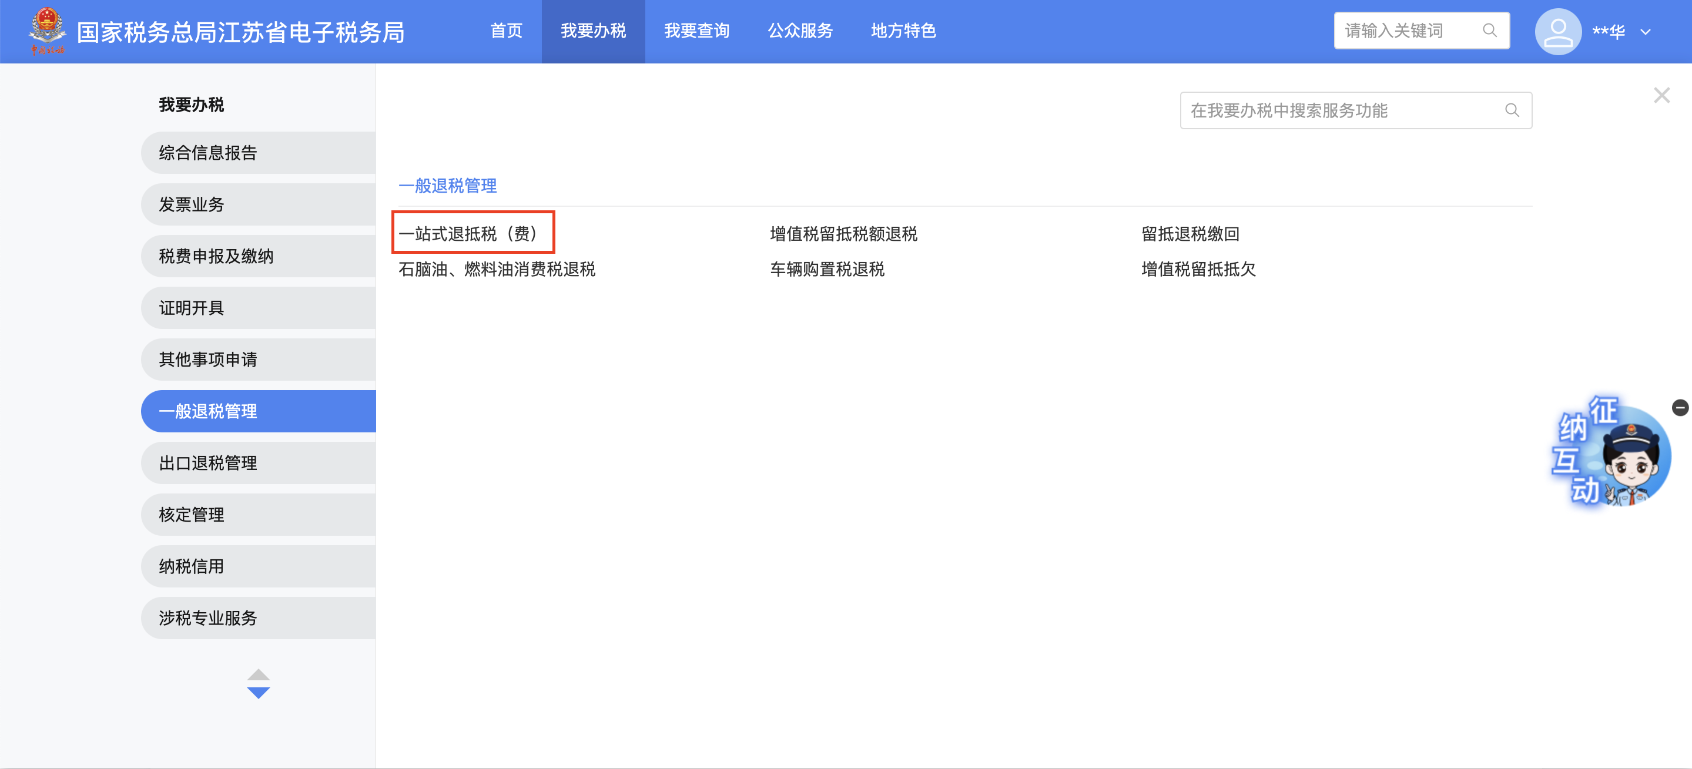
2.进入一站式退抵税（费）界面后，系统提供即征即退退税、其它减免退库、增值税制度性留抵退税、增值税期末留抵退税、委托代征税款退税、代开发票预缴退税、代扣代缴税款退税和耕地占用退税等多种退税场景，以及“查询税票退税”和“申报产生的多缴税款”两个查询方式。界面显示如下：
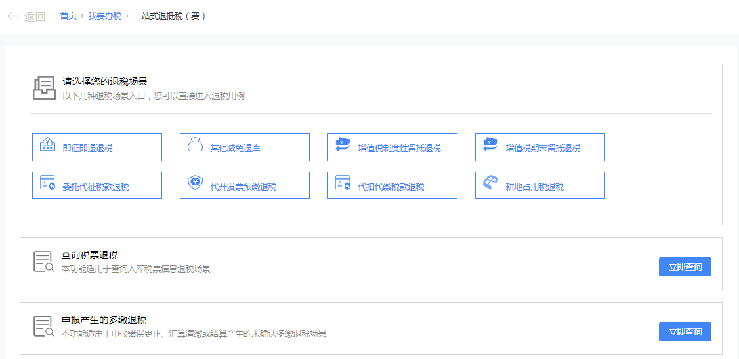

2.1即征即退退税
“即征即退退税”是指按税法规定缴纳的税款，由税务机关征收入库后，再由税务机关按规定的程序给予部分或全部退还已纳税款。如需进行即征即退退税，点击选择【即征即退退税】。
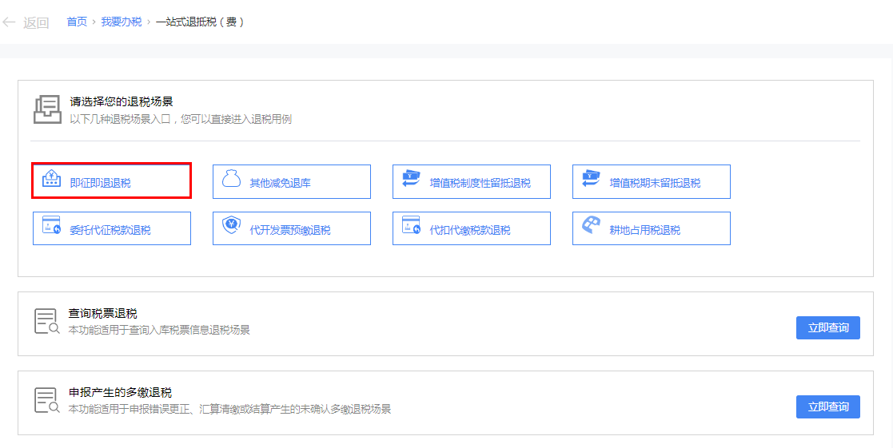
（1）系统跳转至即征即退退税界面，并预填基本信息，包括银行名称、银行账户名称、银行账号、退抵税费依据文书字号、退抵税费原因类型和退抵税方式。
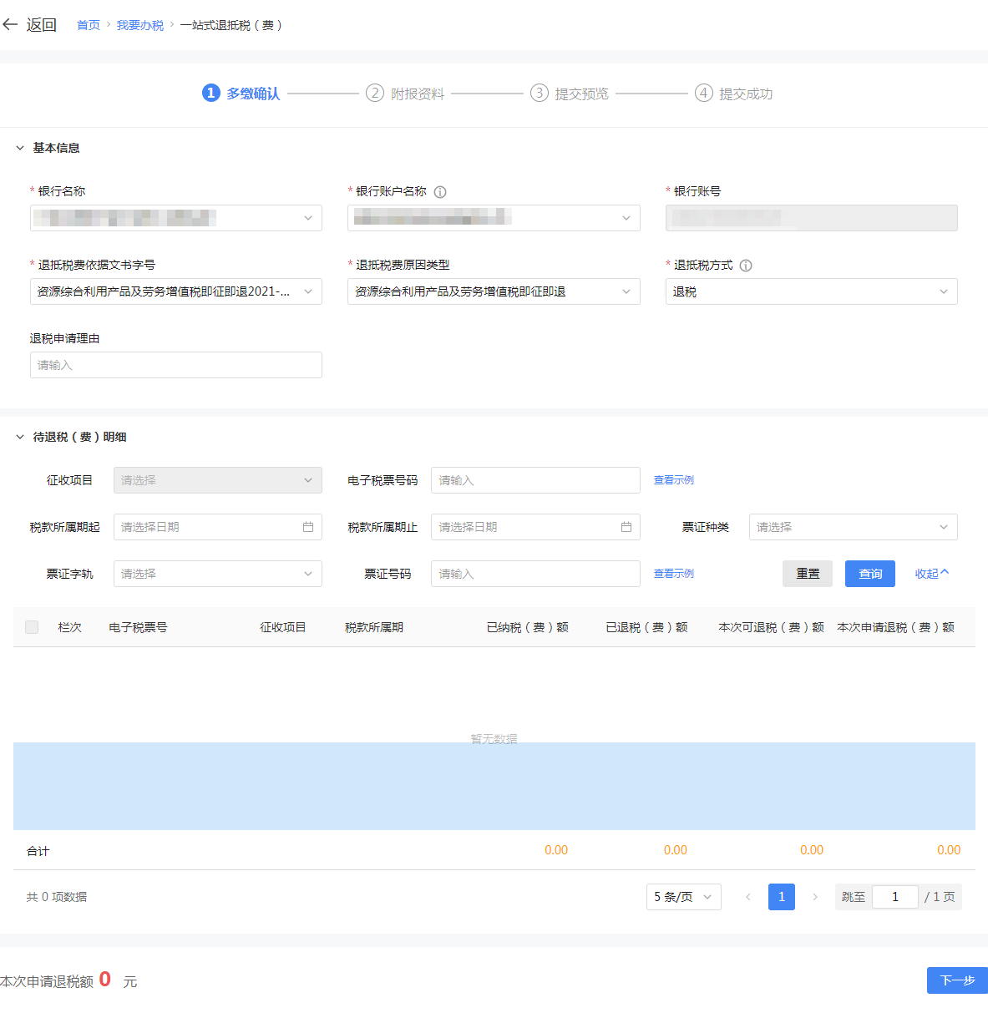
（2）在待退税（费）明细栏输入电子税票号码或输入税款所属期起、税款所属期止和票证种类，点击【查询】。

（3）勾选需要退税的数据，在本次申请退税额（元）输入框输入实际申请退税金额，系统自动计算本次退款金额合计。核对金额无误后，点击【下一步】。
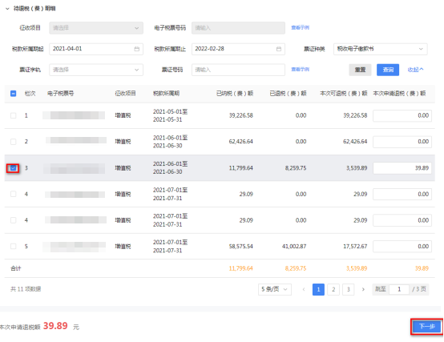
（4）系统跳转至附报资料界面，点击【上传】，选择文件，上传成功后，点击【下一步】。
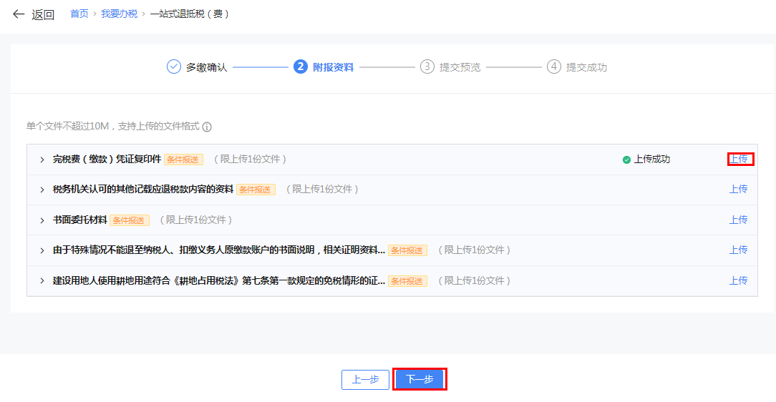
（5）系统跳转至提交预览界面，并确认预览数据是否有误，如数据有误，点击【上一步】修改后再重新提交。如数据无误，点击【提交】。
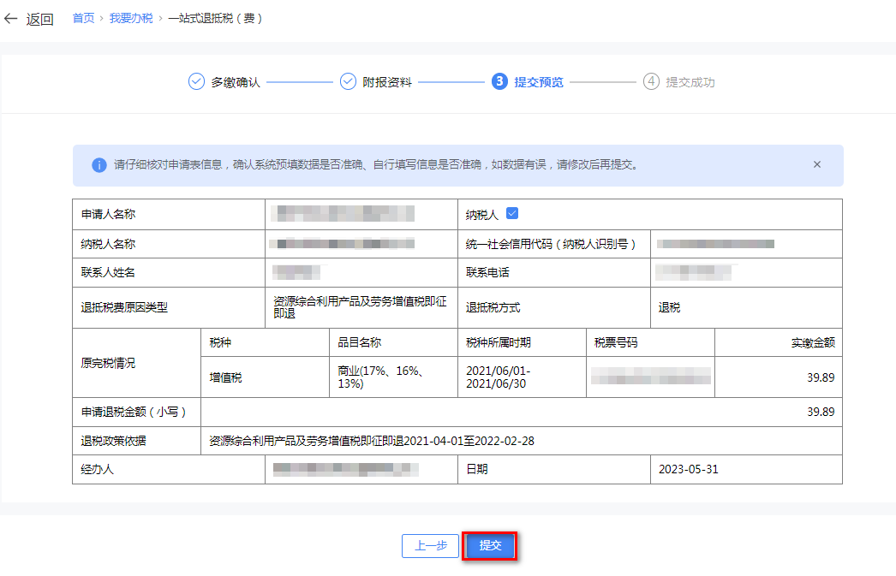
（6）系统跳转至提交成功界面。
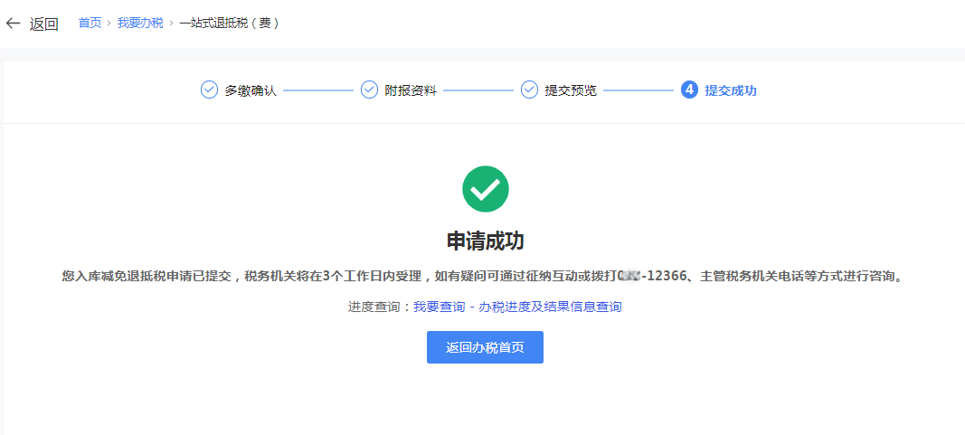

2.2其它减免退库
“其它减免退库”是指纳税人经批准符合政策规范可以享受减免的税款，由于此前已经缴纳入库，纳税人可以申请退抵已缴纳的税款。如需进行其它减免退库，点击选择【其他减免退库】。
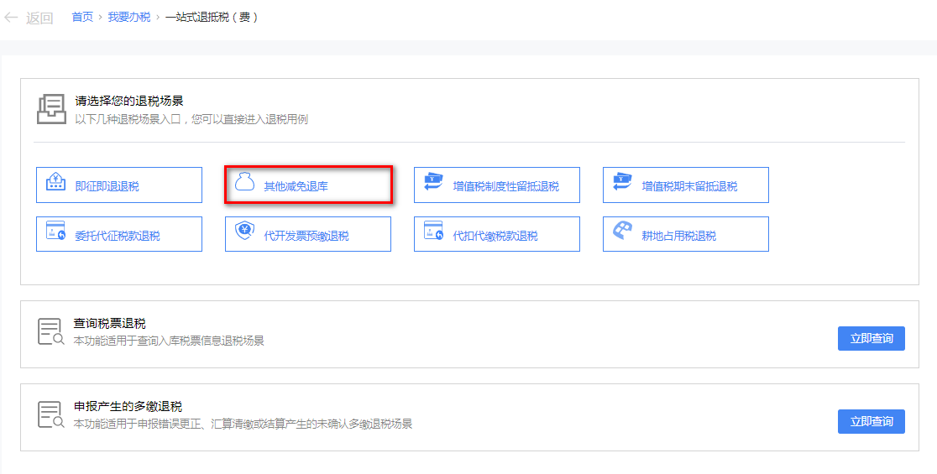
（1）系统跳转至多缴确认界面，并预填基本信息，包括银行名称、银行账户名称、银行账号、退抵税费依据文书字号、退抵税费原因和退抵税方式。
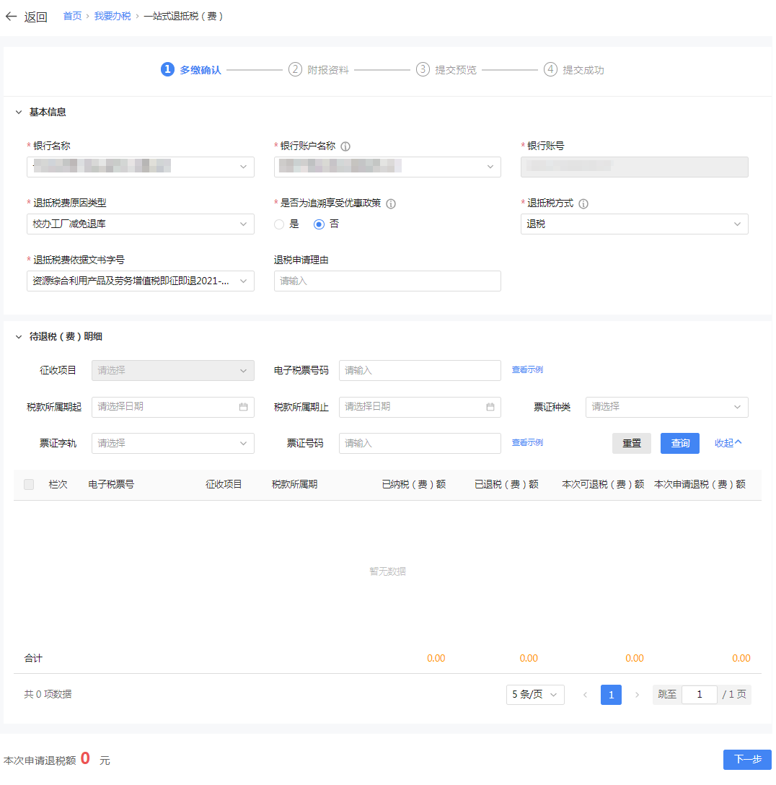
（2）在待退税（费）明细栏输入电子税票号码或输入税款所属期起、税款所属期止和票证种类，点击【查询】。
（3）勾选需要退税的数据，在本次申请退税额（元）输入框输入金额，系统自动计算本次退款金额合计。核对金额无误后，点击【下一步】。
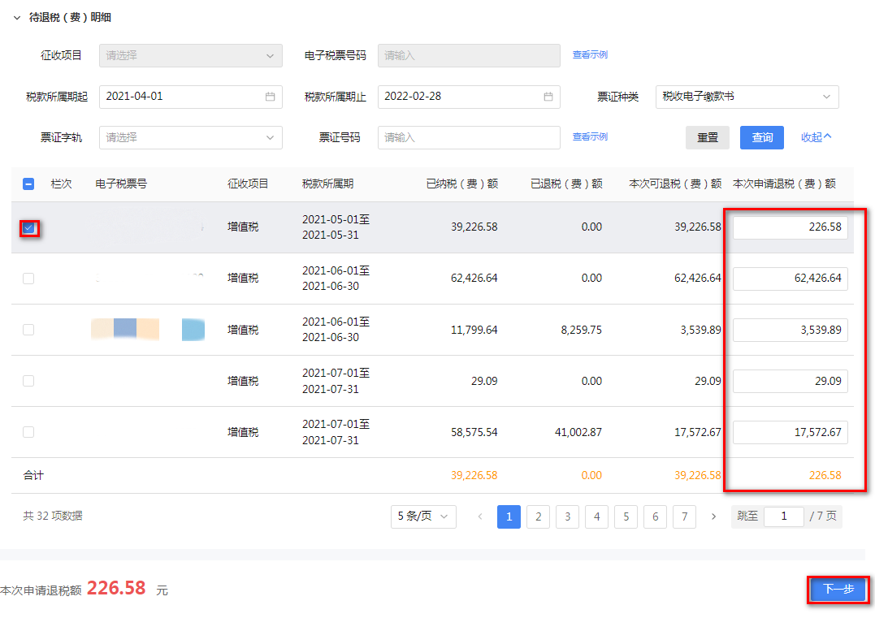
（4）系统跳转至附报资料界面，点击【上传】，然后选择文件，上传成功后，点击【下一步】。
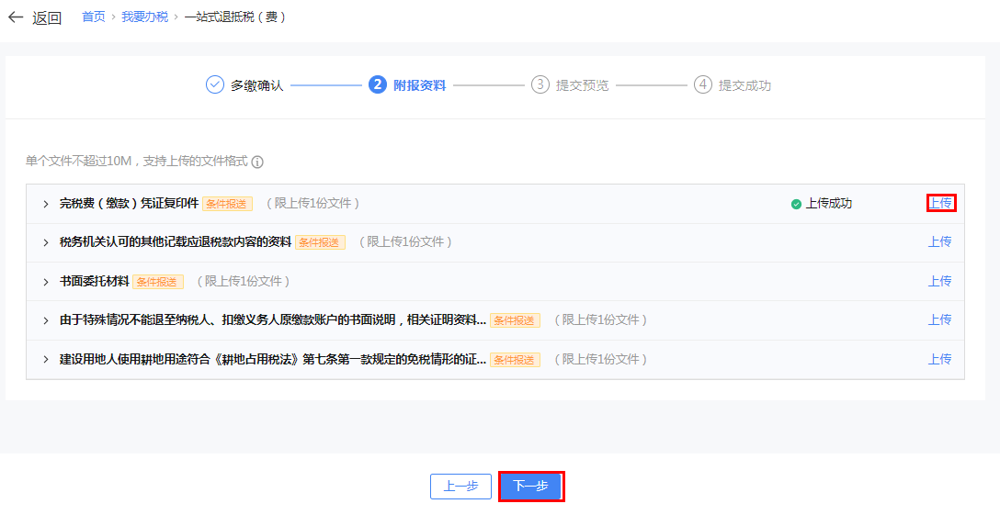
（5）系统跳转至提交预览界面，并确认预览数据是否有误，如数据有误，点击【上一步】修改后再重新提交。如数据无误，点击【提交】。
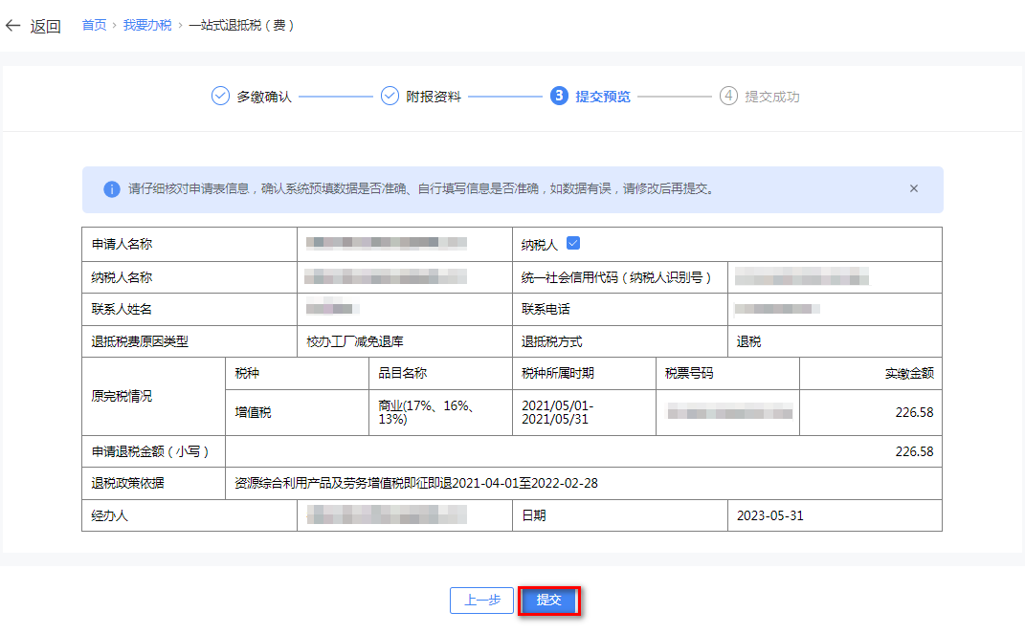
（6）系统跳转至提交成功界面。
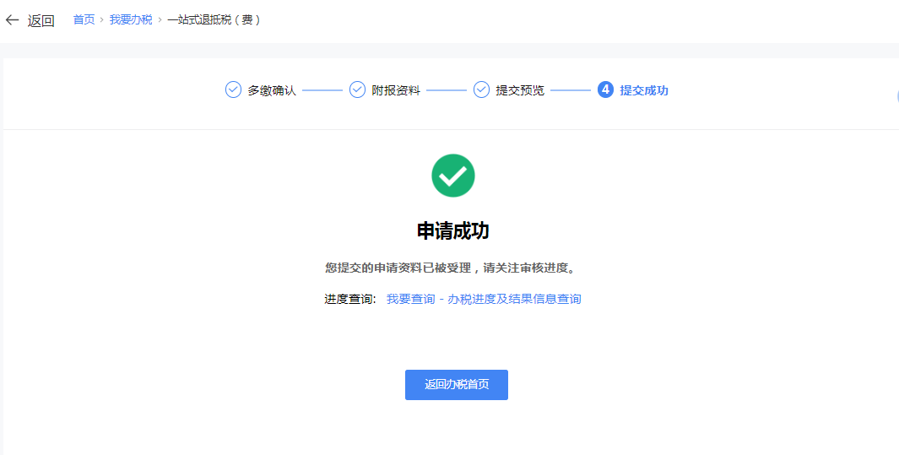

2.3增值税制度性留抵退税
【增值税留抵税额退税】操作请参考《增值税留抵税额退税》操作指引。

2.4增值税期末留抵退税
【增值税留抵税额退税】操作请参考《增值税留抵税额退税》操作指引。

2.5委托代征税款退税
如需进行委托代征税款退税，点击选择【委托代征税款退税】。
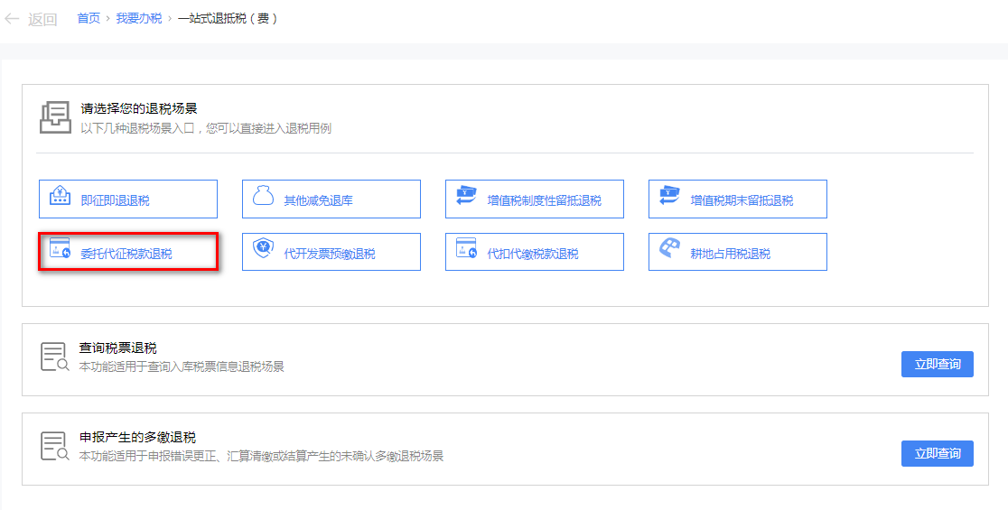
（1）系统跳转至委托代征税款退税界面，并预填基本信息，包括银行名称、银行账户名称、银行账号，无欠税时退抵税方式默认带出“退税”，有欠税时退抵税方式只能选择“抵欠”或“先抵后退”。并预填退税申请理由：“有委托代征单位帮我代征了税款，但交多了”，且退税申请理由可自行修改。
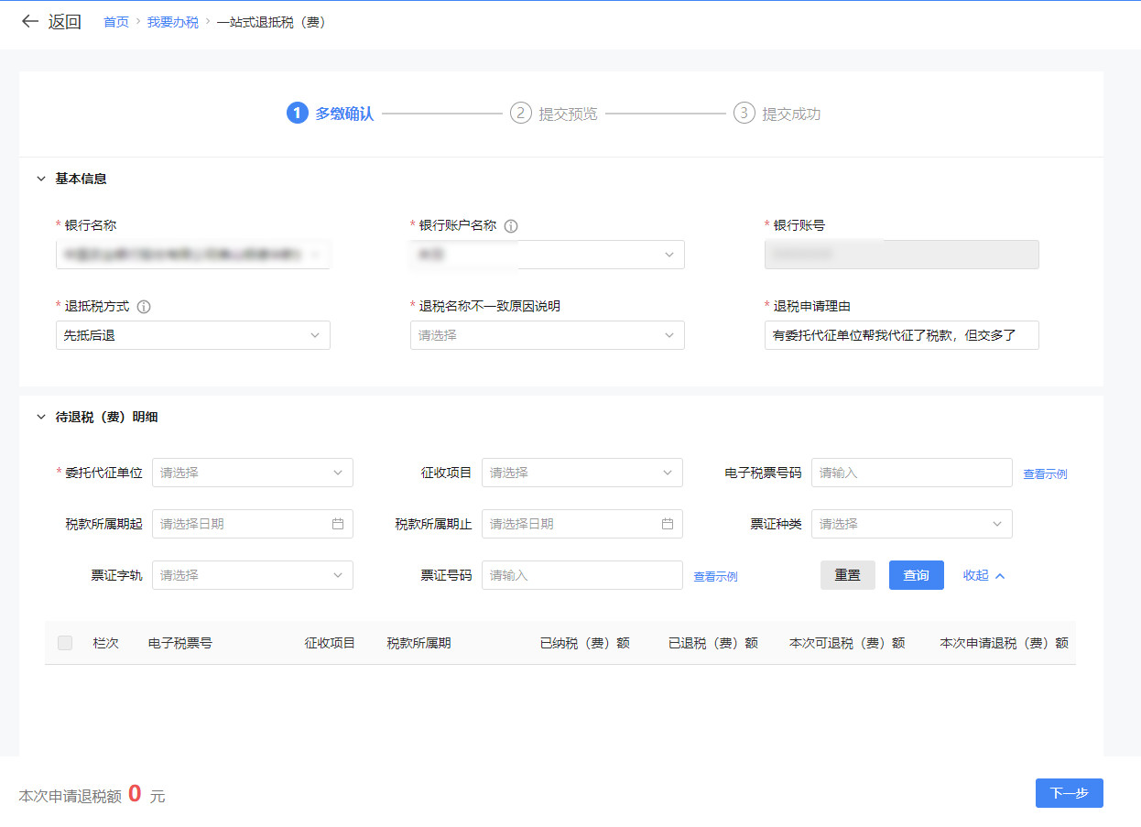
（2）在待退税（费）明细中选择委托代征单位，并输入电子税票号码或输入税款所属期起、税款所属期止和票证种类，点击【查询】。
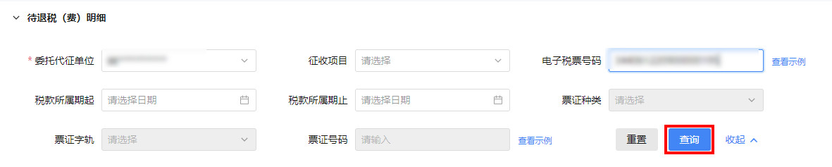
（3）勾选需要退税的数据，在本次申请退税额（元）输入框输入金额，系统自动计算本次退款金额合计。核对金额无误后，点击【下一步】。
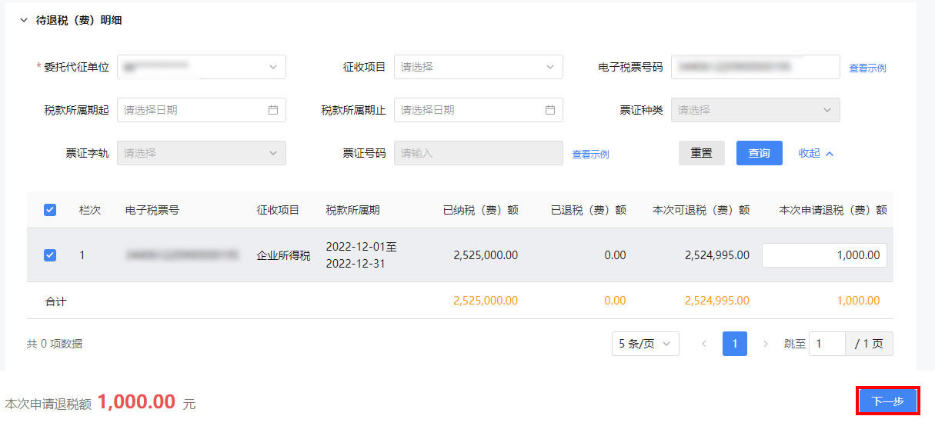
（4）进入提交预览界面，确认提交预览数据，如数据有误，请返回上一步修改后再提交。确认无误后，点击【提交】。
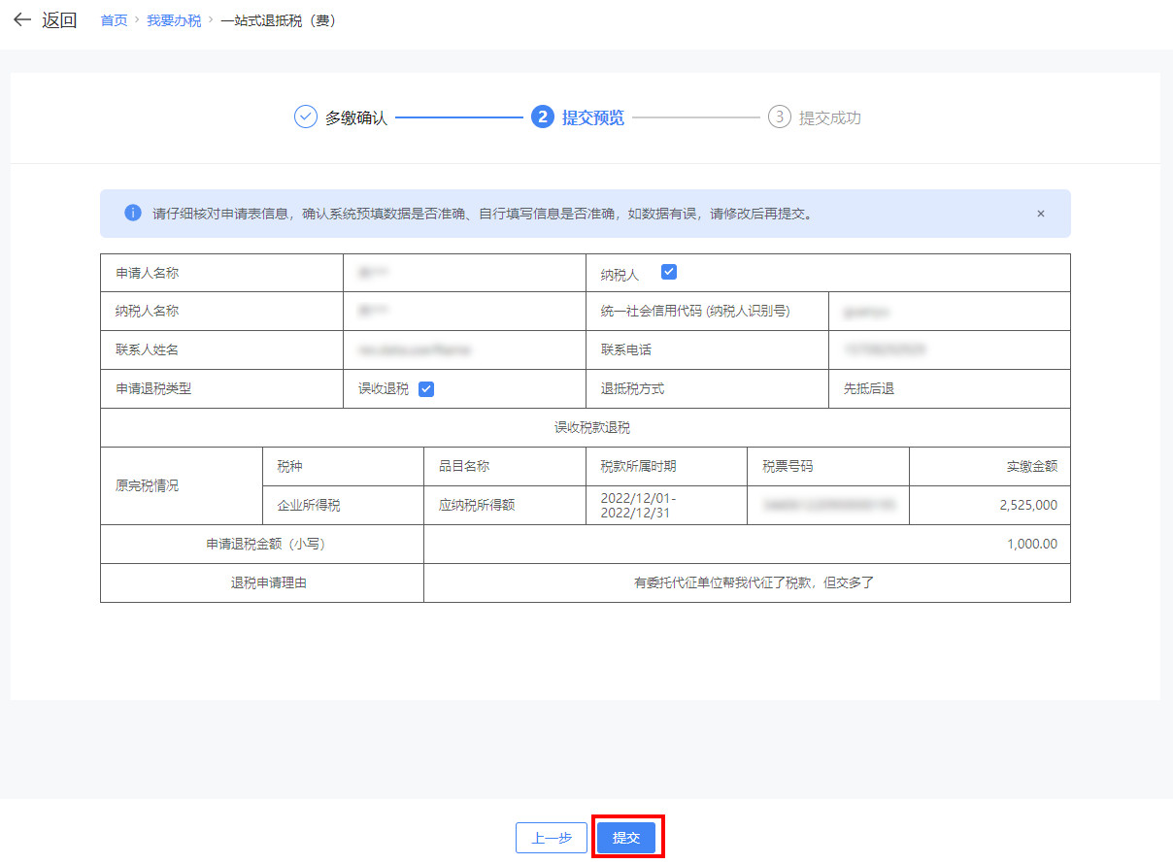
（5）系统跳转至提交成功界面。
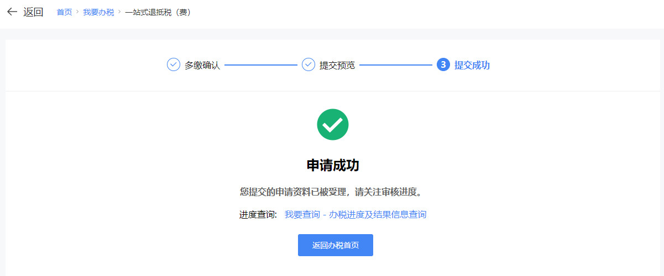

2.6代开发票预缴退税
代开发票预缴退税是指当期因代开发票已经缴纳的税款，在发票全部联次退回或者按规定开具红字发票后，可以向主管税务机关申请退还。如需进行代开发票预缴退税，点击选择【代开发票预缴退税】。
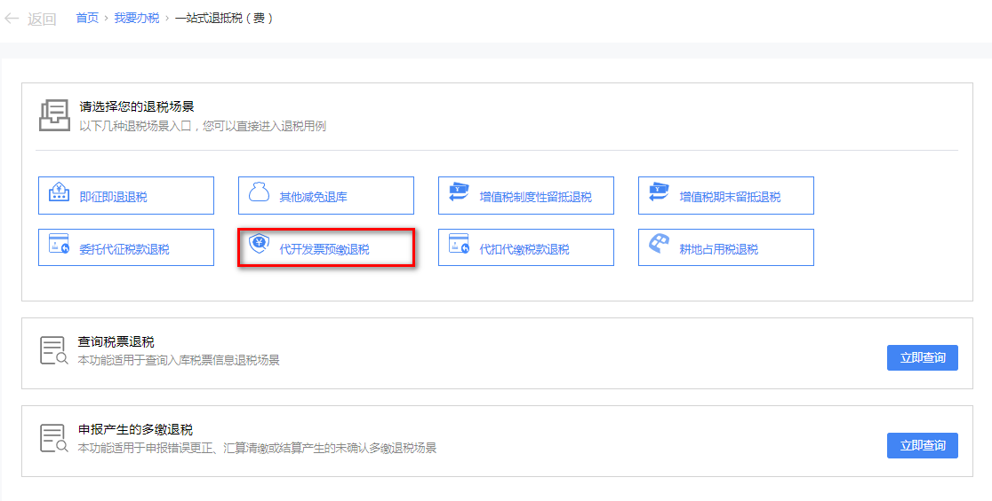
（1）系统跳转至代开发票预缴退税界面，并预填基本信息，包括银行名称、银行账户名称、银行账号，无欠税时退抵税方式默认带出“退税”，有欠税时退抵税方式默认带出“先抵后退”，并预填退税申请理由：“发票已红冲或作废，申请退还预缴税款”，且退税申请理由可自行修改。
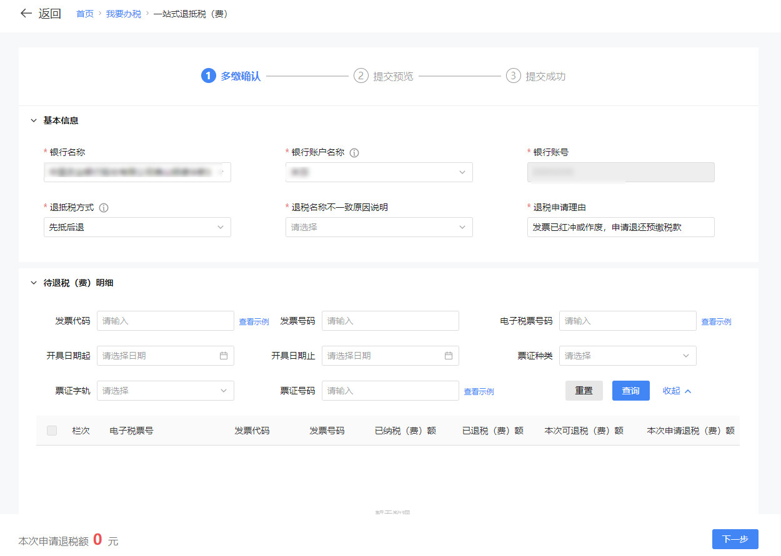
（2）在待退税（费）明细栏输入电子税票号码或输入发票代码和发票号码，点击【查询】。
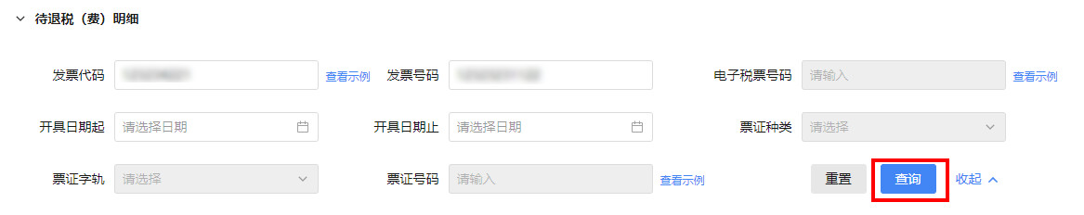
（3）勾选需要退税的数据，在本次申请退税额（元）输入框输入金额，系统自动计算本次退款金额合计。核对金额无误后，点击【下一步】。
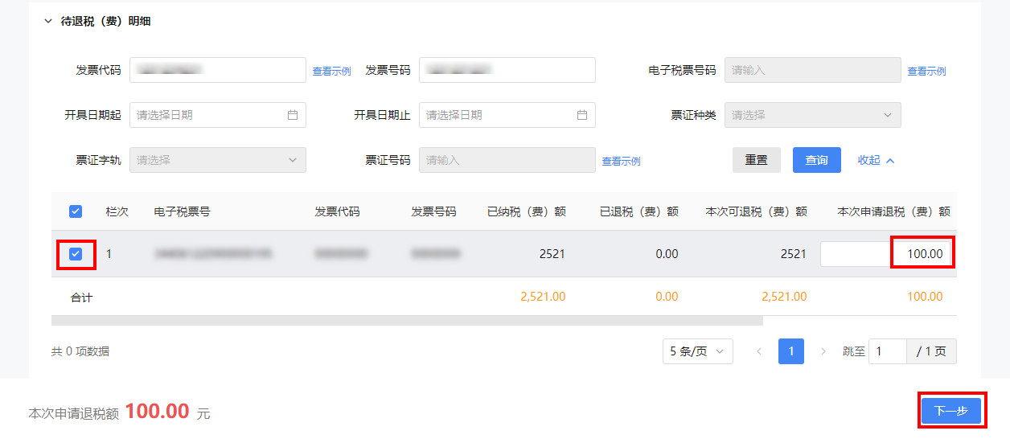
（4）系统跳转至提交预览界面，确认提交预览信息，如数据有误，请返回上一步修改后再提交。确认无误后，点击【提交】。
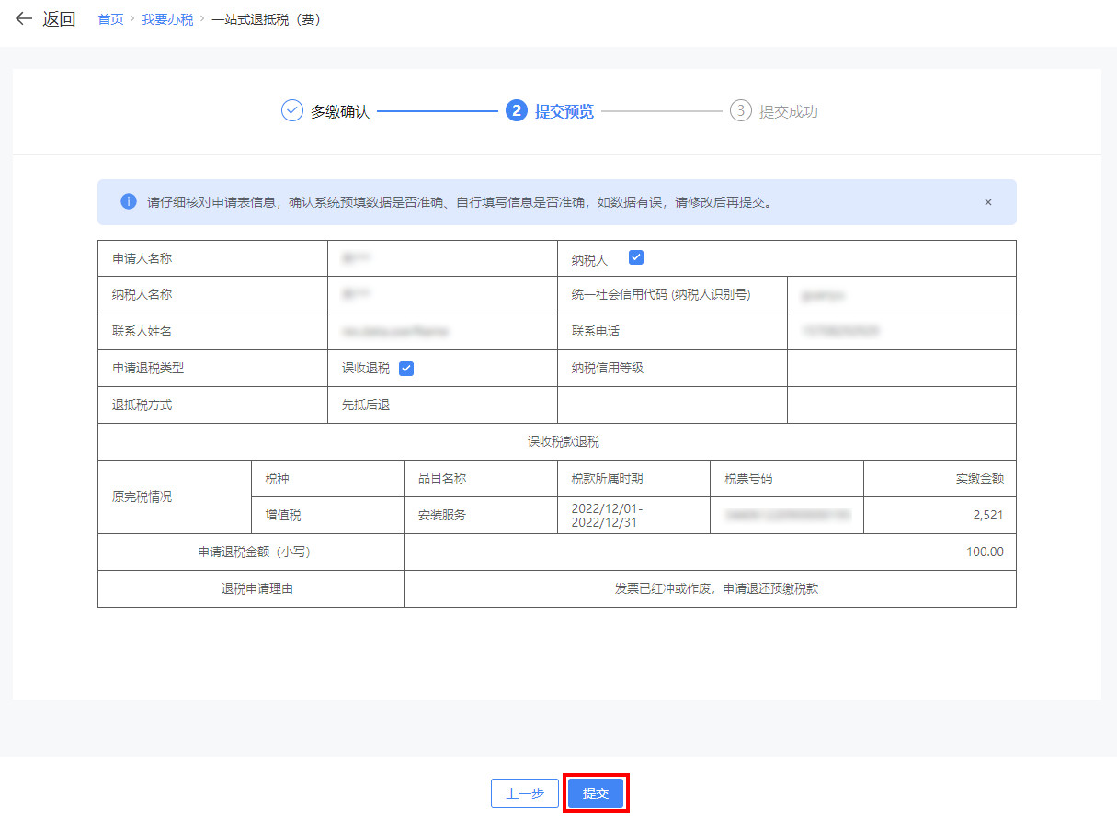
（5）系统跳转至提交成功界面。

2.7代扣代缴税款退税
如需进行代扣代缴税款退税，点击【代扣代缴税款退税】。
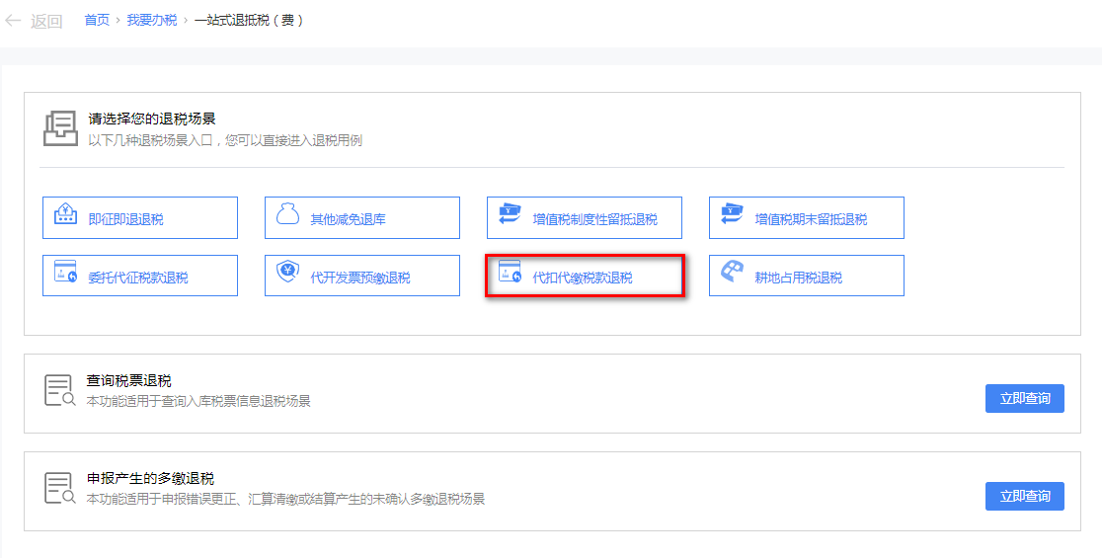
（1）系统跳转至代开发票预缴退税界面，并预填基本信息，包括银行名称、银行账户名称、银行账号，无欠税时退抵税方式默认为“退税”，有欠税时退抵税方式默认为“先抵后退”，并预填退税申请理由：“有扣缴义务人帮我代扣代缴了税款，但交多了”，且退税申请理由可自行修改。
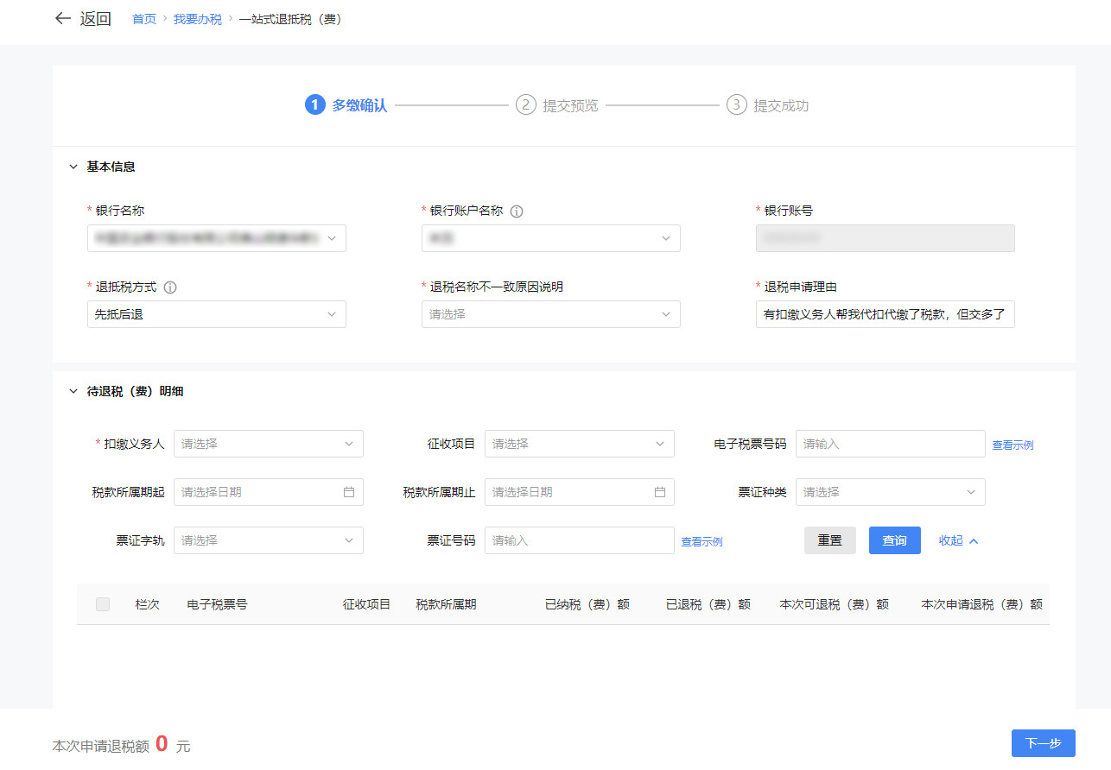
（2）在待退税（费）明细栏选择扣缴义务人，输入电子税票号码或输入税款所属期起、税款所属期止和票证种类，点击【查询】。
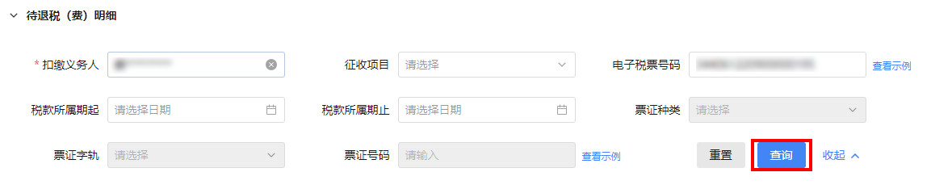
（3）勾选需要退税的数据，在本次申请退税额（元）输入框输入金额，系统自动计算本次退税金额合计。核对金额无误后，点击【下一步】。
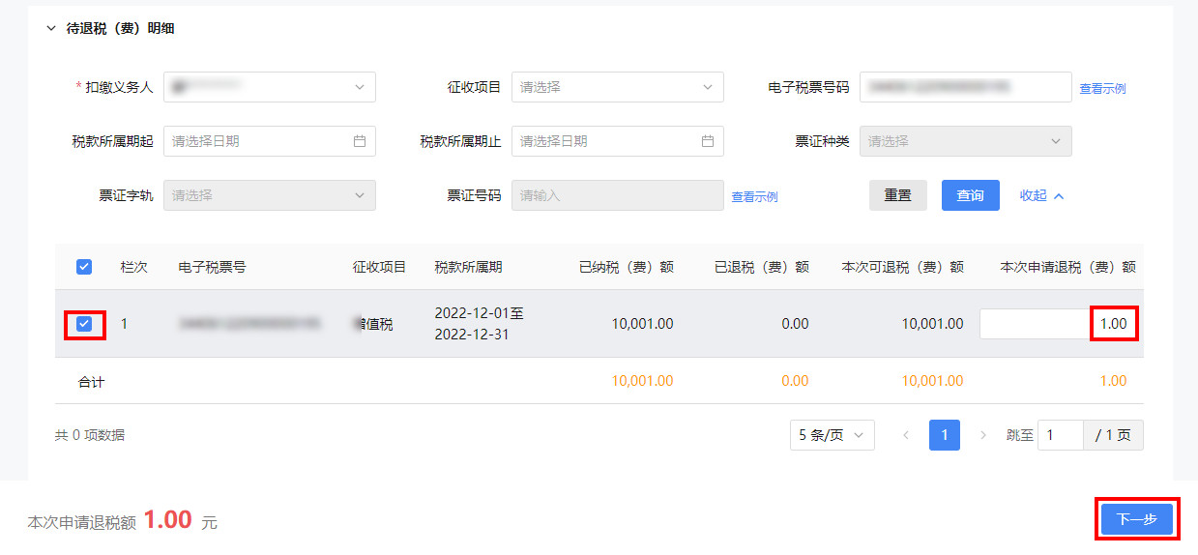
（4）系统跳转至提交预览界面，并确认预览数据是否有误，如数据有误，点击【上一步】修改后再重新提交。如数据无误，点击【提交】。
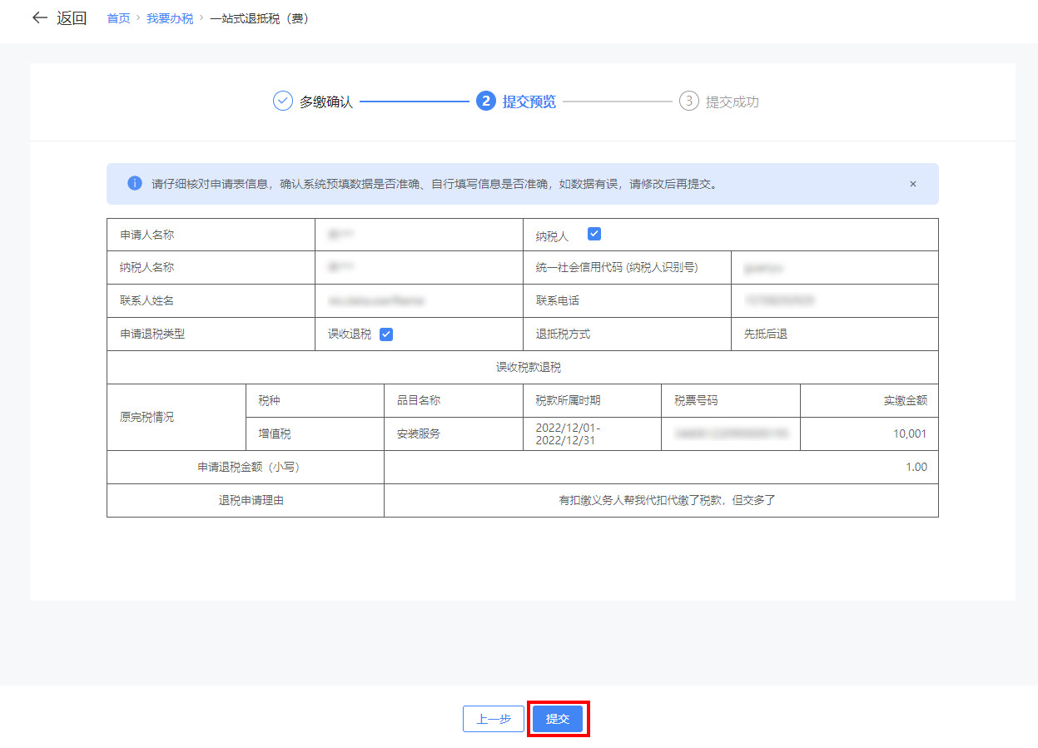
（5）系统跳转至提交成功界面。

2.8耕地占用税退税
耕地占用税退税是指纳税人在批准临时占用耕地的期限内恢复所占耕地原状的，全额退还已缴纳的耕地占用税。如需进行耕地占用税退税，可点击选择【耕地占用税退税】。
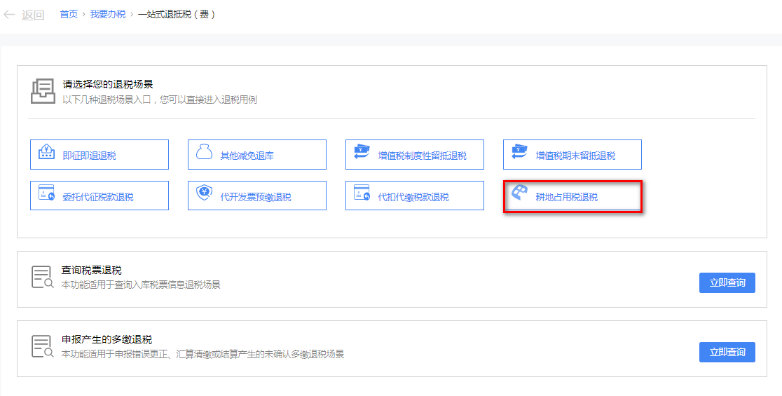
（1）进入耕地占用税退税界面，系统预填基本信息包括银行名称、银行账户名称、银行账号，无欠税时退抵税方式默认带出“退税”，有欠税时退抵税方式默认带出“先抵后退”。退税申请理由默认为“已缴耕地占用税，因复垦需申请退税”。
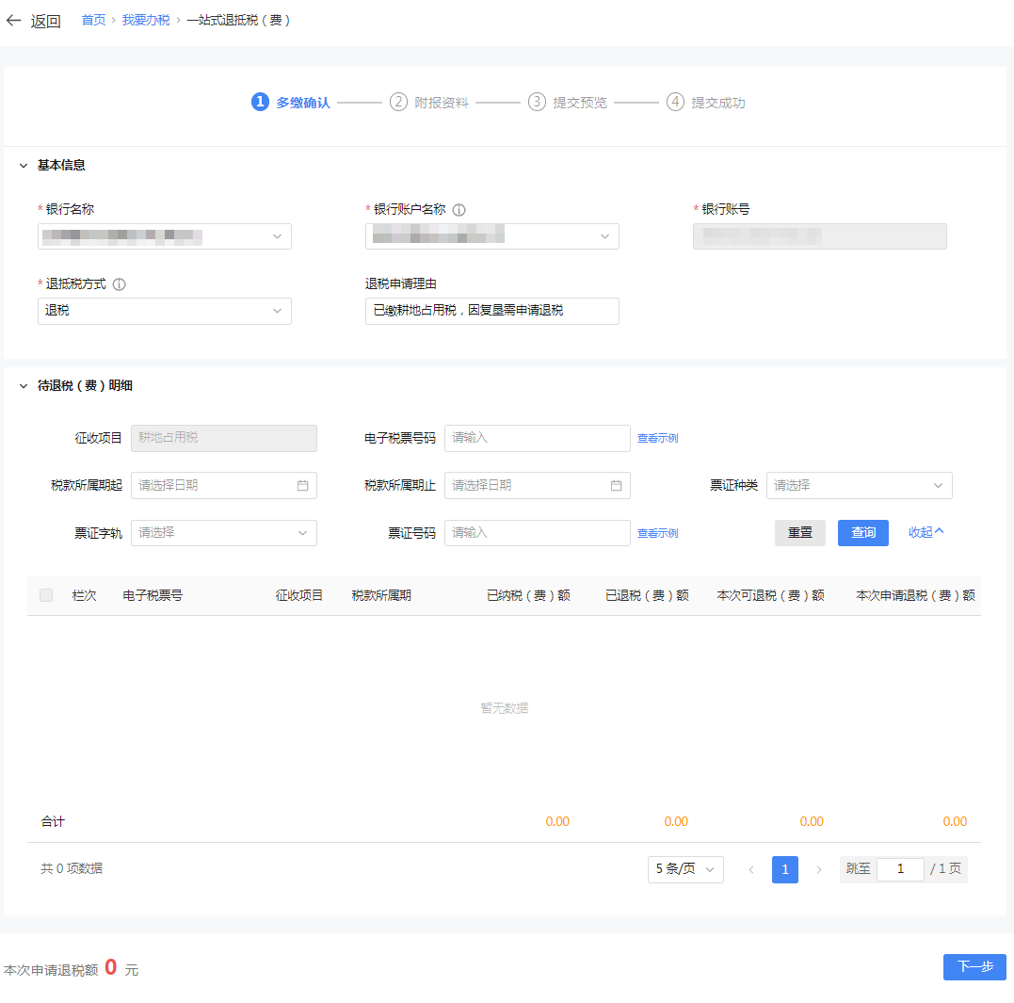
（2）在查询待退税（费）明细栏输入电子税票号码或输入税款所属期起、税款所属期止和票证种类，点击【查询】。
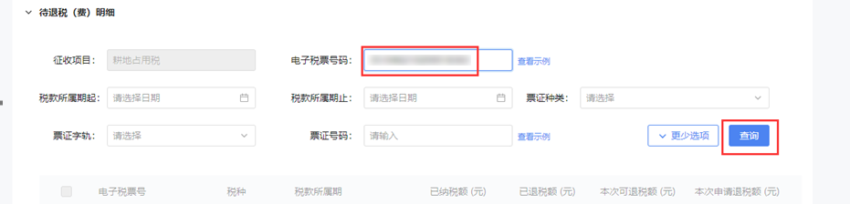
（3）勾选需要退税的数据，在本次申请退税额（元）输入框输入金额，系统自动计算本次退款金额合计。核对金额无误后，请点击【下一步】。
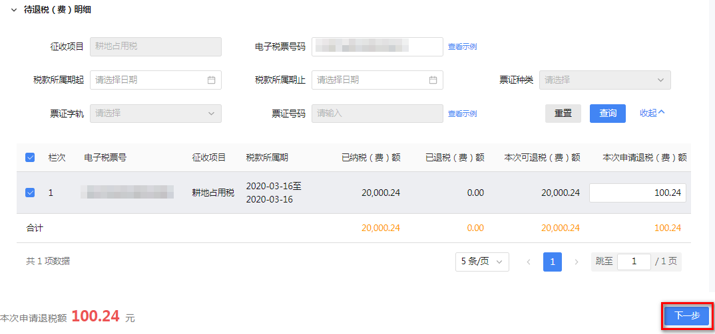
（4）系统跳转至附报资料界面，点击【上传】，然后选择文件，上传成功后，点击【下一步】。
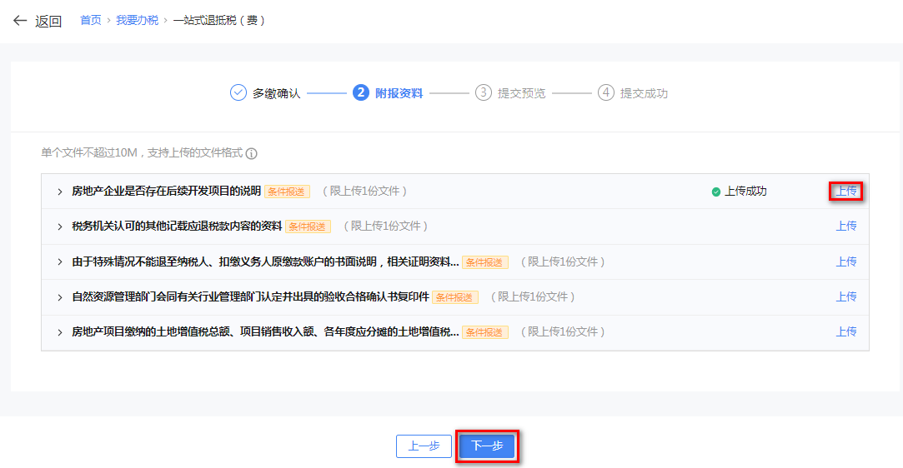
（5）系统跳转至提交预览界面，并确认预览数据是否有误，如数据有误，点击【上一步】修改后再重新提交。如数据无误，点击【提交】。
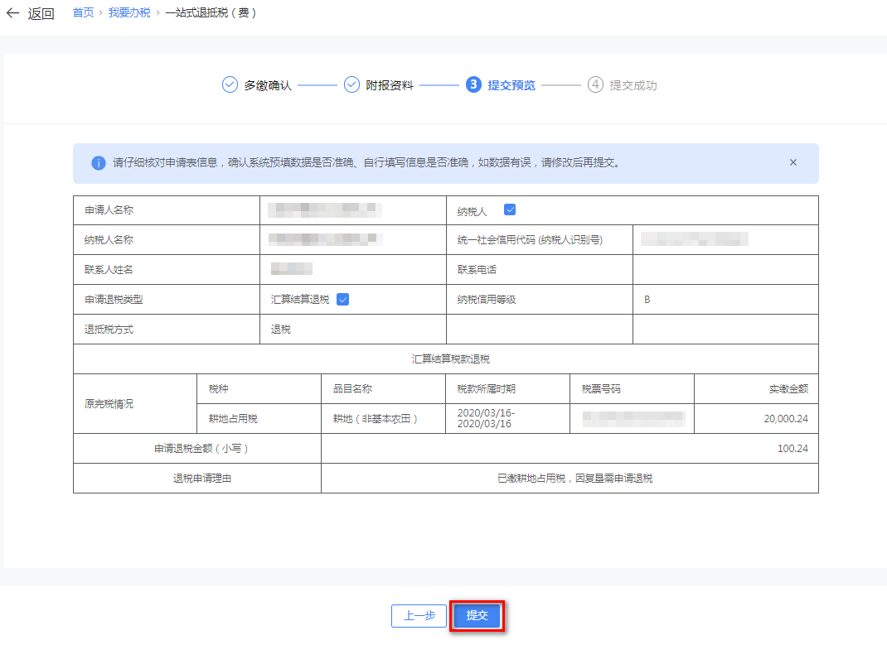
（6）系统跳转至提交成功界面。

2.9查询税票退税
查询税票退税是指通过税票号码查询来进行退税的方式。如需进行查询税票退税方式办理退税，点击选择【查询税票退税】-【立即查询】。
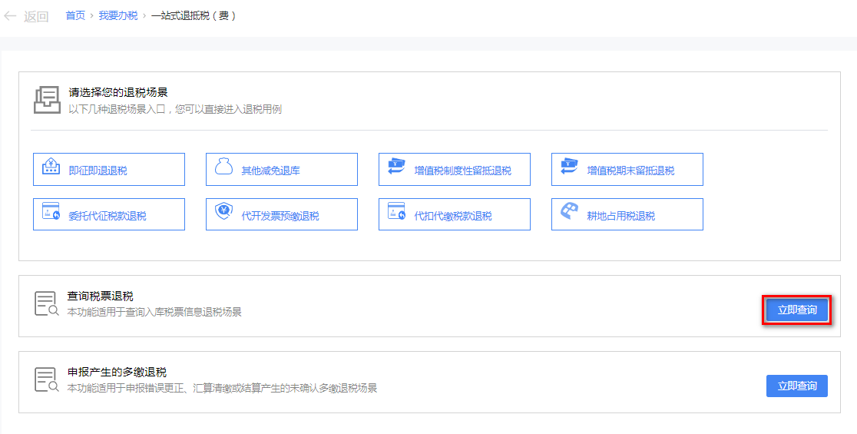
（1）系统跳转至多缴确认界面，并预填基本信息，包括银行名称、银行账户名称、银行账号。无欠税时退抵税方式默认带出“退税”，有欠税时退抵税方式默认带出“先抵后退”。
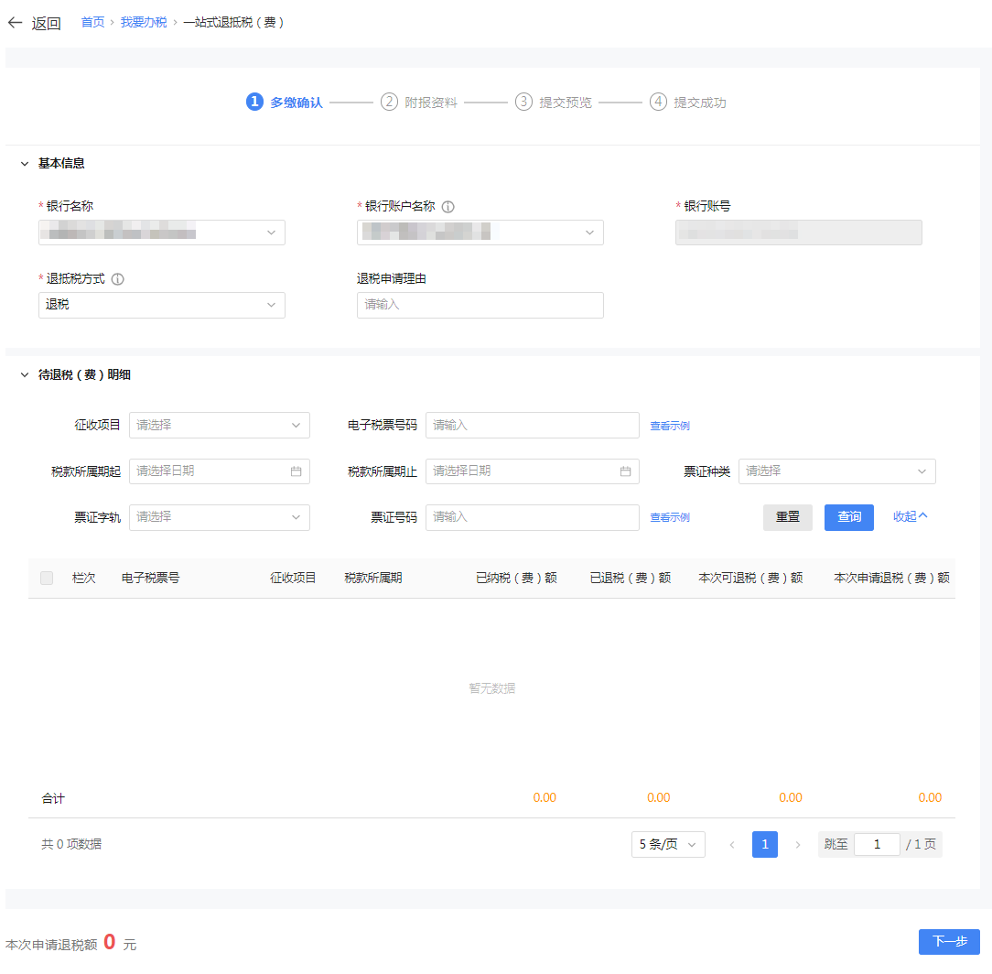
（2）在待退税（费）明细栏输入电子税票号码或输入税款所属期起、税款所属期止和票证种类，点击【查询】。

（3）勾选需要退税的数据，在本次申请退税额（元）输入框输入金额，系统自动计算本次退款金额合计。核对金额无误后，点击【下一步】。
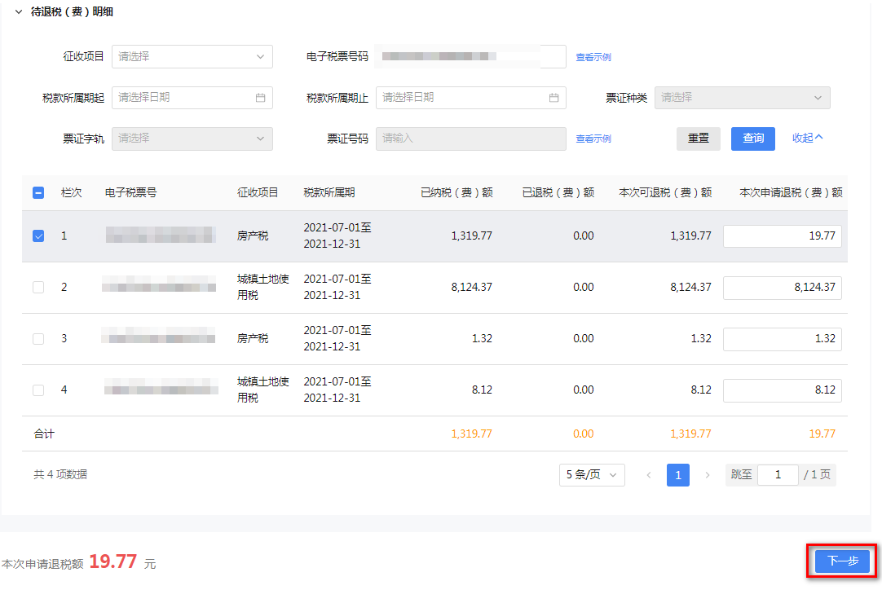
- 系统跳转至附报资料界面，点击【上传】，然后选择文件，上传成功后，点击【下一步】。
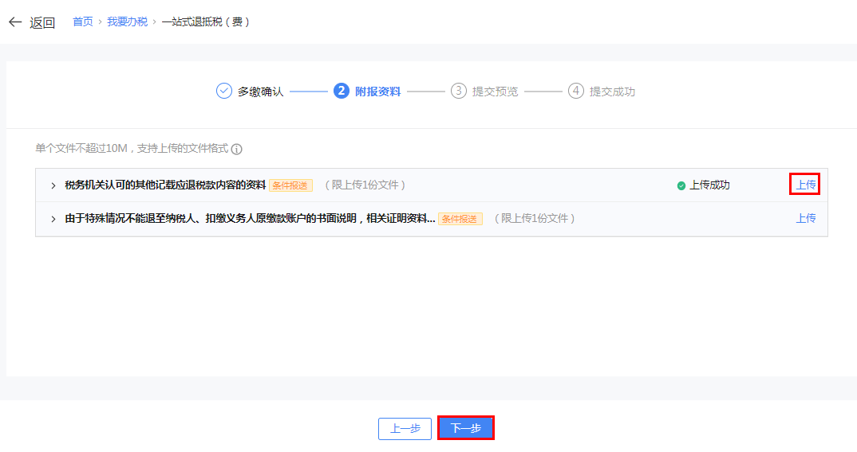
（5）系统跳转至提交预览界面，并确认预览数据是否有误，如数据有误，点击【上一步】修改后再重新提交。如数据无误，点击【提交】。
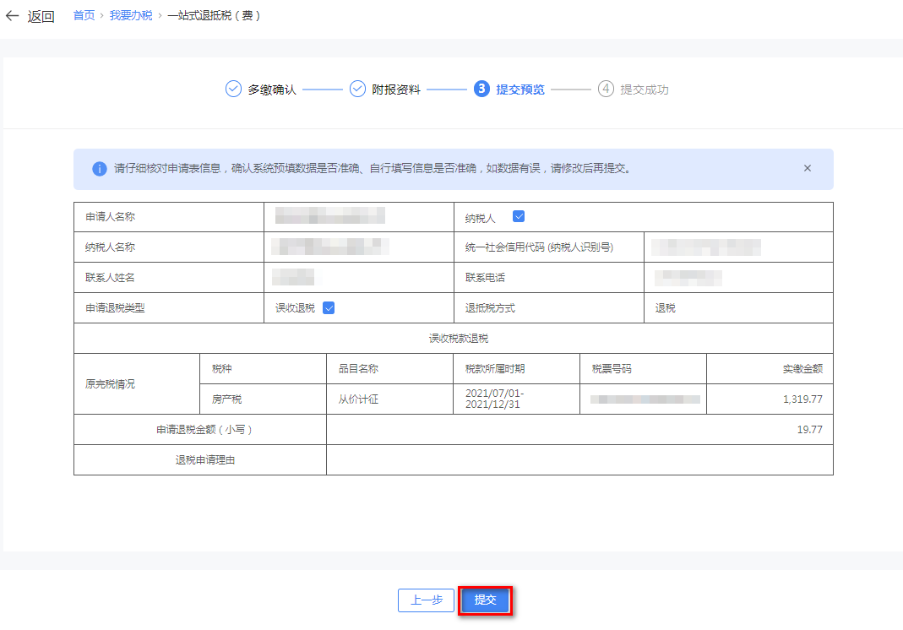
（6）系统跳转至提交成功界面。
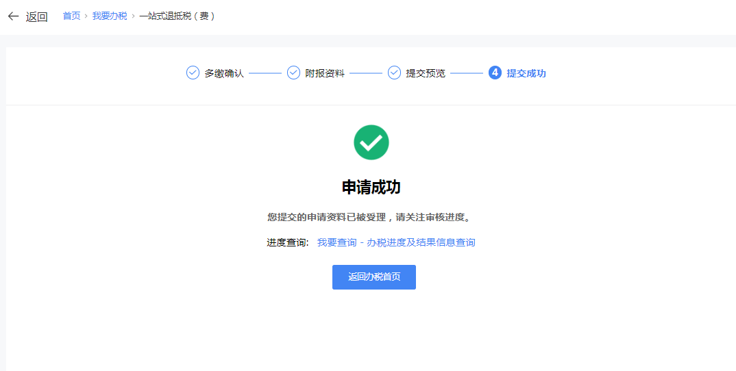

2.10申报产生的多缴税款
申报产生的多缴税款是指纳税人通过申报错误更正，产生多缴可退税款或实行分期预缴、按期汇算结算的纳税人，在清算过程中形成的多缴税款，可以向税务机关申请办理退抵税费。如需进行申报产生的多缴税款退税，点击【申报产生的多缴税款】-【立即查询】。
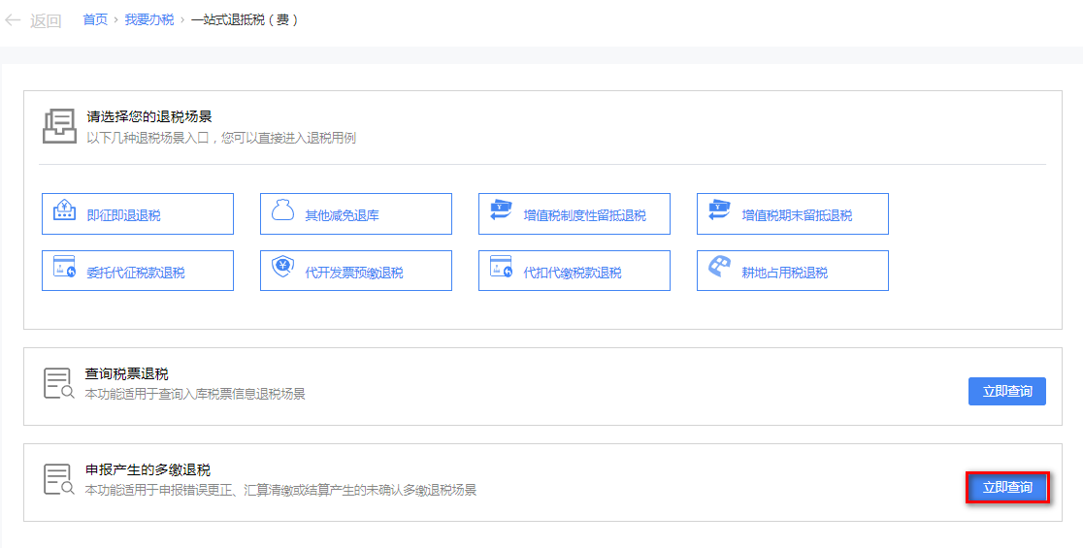
（1）系统跳转至申报产生的多缴税款界面，系统自动预填基本信息包括银行名称、银行账户名称、银行账号，无欠税时退抵税方式默认带出“退税”，有欠税时退抵税方式默认带出“先抵后退”。退税申请理由默认带出“申请多缴税款退税”。如果系统存在多缴税票，进入界面后会自动带出多缴数据。
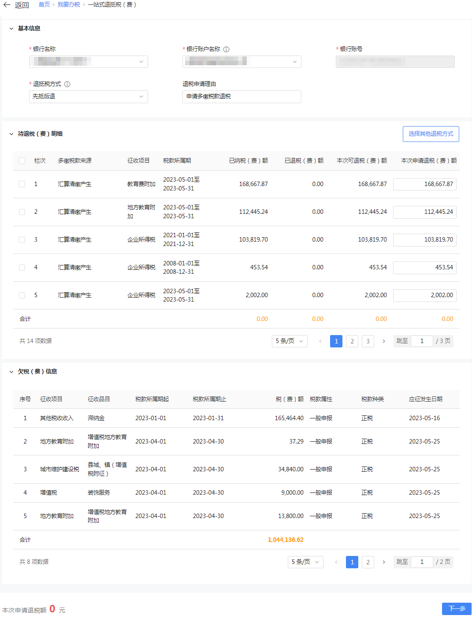
（2）勾选需要退税的数据，在本次申请退税额（元）输入框输入金额，系统自动计算本次退款金额合计。核对金额无误后，点击【下一步】。
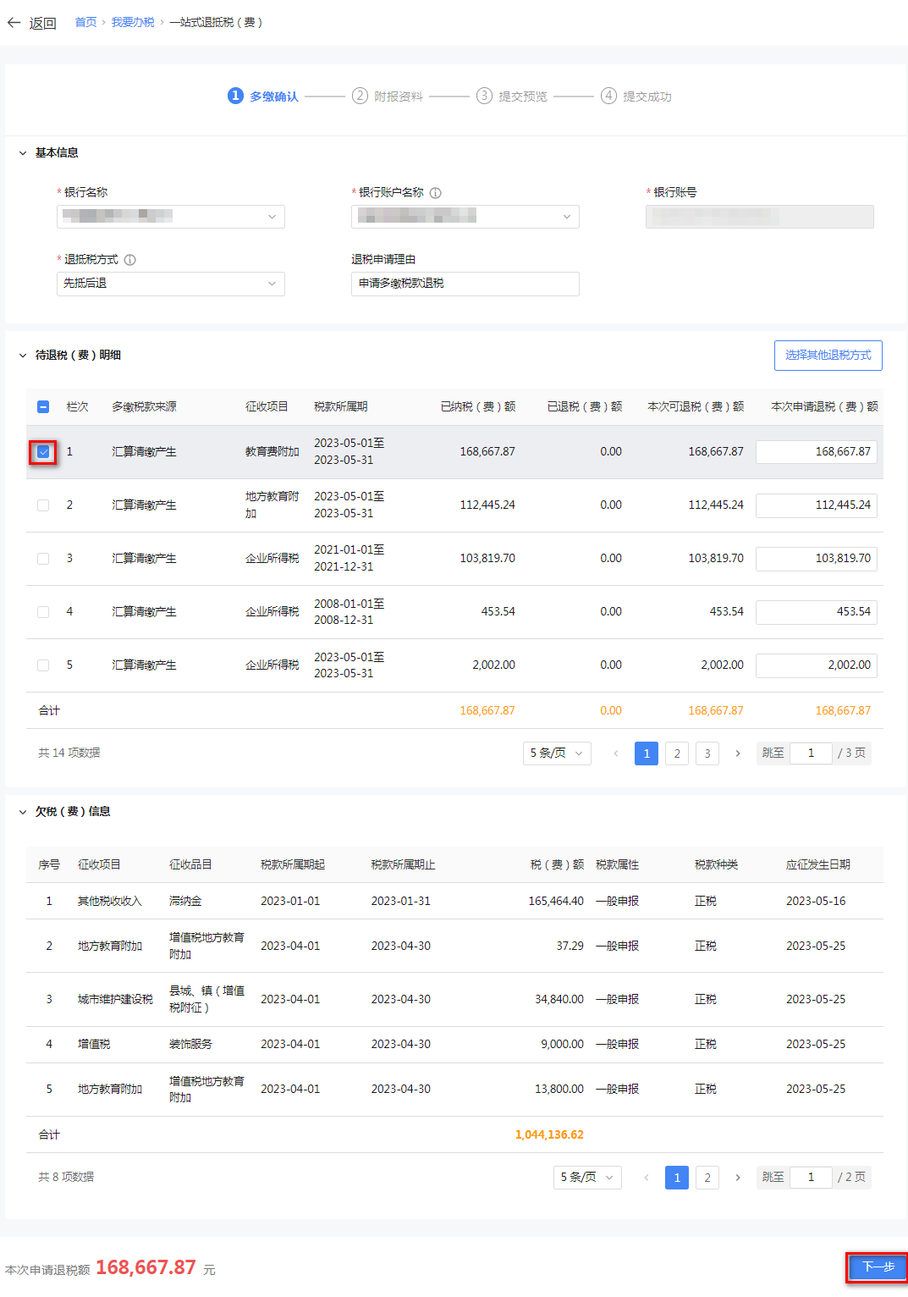
- 系统跳转至附报资料提交界面，上传必要的证明材料后，点击【下一步】。
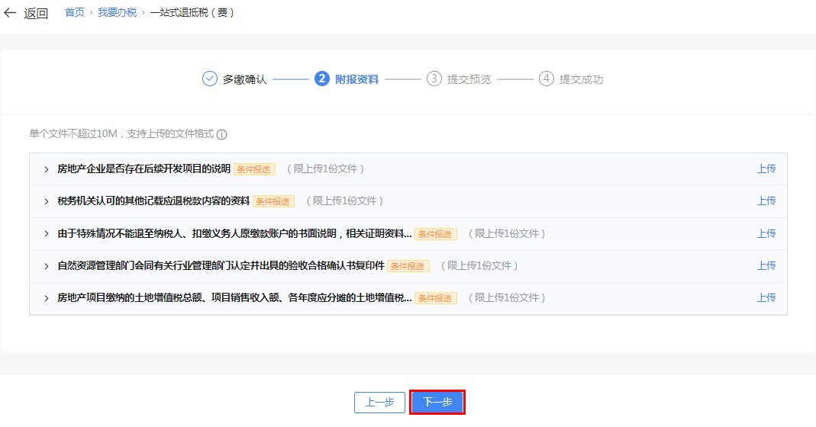
（4）系统跳转至提交预览界面，并确认预览数据是否有误，如数据有误，点击【上一步】修改后再重新提交。如数据无误，点击【提交】。
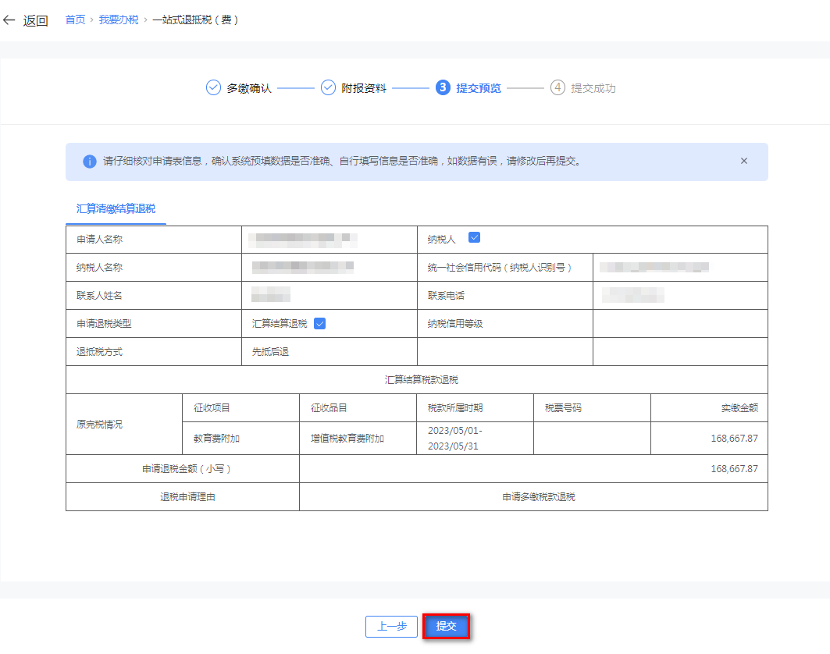
（5）提交成功后，如果提交的数据符合流程自动办结条件，会跳转申请成功界面（见图①），提示“您提交的申请资料符合自动退税条件，且已完成退税审批并已启动抵缴欠税审核流程，请关注审核进度。”；如果不符合流程自动办结条件，跳转到申请成功界面（见图②），提示“您提交的申请资料已被受理，请关注审核进度。”。
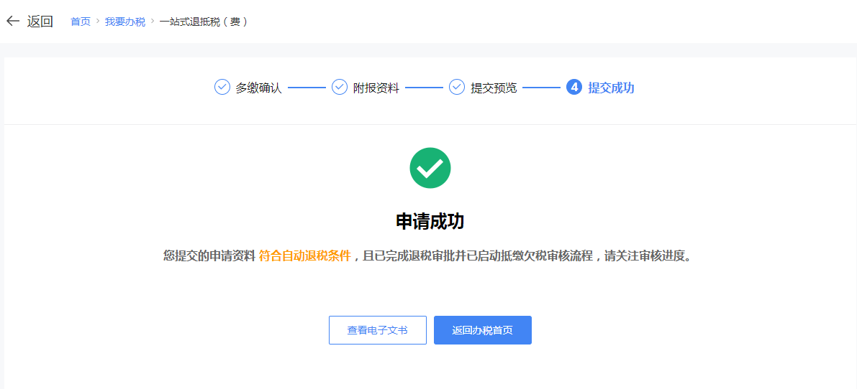

图①申请成功（符合自动办结条件）

图②申请成功（不符合自动办结条件）

六、报送资料
序号 | 提交资料名称 | 必报 | 条件报送 | 归档 | 查验 | 代保管 | 核销
1 | 退（抵）税申请表 | √ |  | √
2 | 完税费（缴款）凭证复印件 |  | √ | √
3 | 税务稽查结论复印件 |  | √ | √
4 | 税务处理决定书复印件 |  | √ | √
5 | 纳税评估文书复印件 |  | √ | √
6 | 税务行政复议决定书复印件 |  | √ | √
7 | 生效的法院判决书复印件 |  | √ | √
8 | 税务机关认可的其他记载应退税款内容的资料 |  | √ | √
9 | 由于特殊情况不能退至纳税人、扣缴义务人原缴款账户的书面说明，相关证明资料，和指定接受退税的其他账户及接受退税单位（人）名称的资料 |  | √ | √
10 | 建设用地人使用耕地用途符合《耕地占用税法》第七条第一款规定的免税情形的证明材料复印件 |  | √ | √

七、注意事项
1.纳税人需对报送材料的真实性和合法性承担责任。
2.当退税申请人名称、收款人名称不一致时，进行提示：“您填写的退税申请人名称‘XXX’与收款人名称‘XXX’不一致，请如实填写原因说明”。并在预填退税申请理由的基础上补充选择：“退税名称不一致原因说明”。
3.如果是误收退税（费）而且申请日期–税款上解销号日期已经3年以上，则不允许退税。

八、常见问题

1.纳税人存在欠税，是否可以办理退（抵）税流程？
答：存在欠税可以办理退（抵）税流程，需要先进行抵缴欠税，退抵税方式应选择“抵欠”或“先抵后退”。

2.是否可以变更退款账户？
答：根据纳税人实际特殊情况，不能退至纳税人、扣缴义务人原缴款账户时，可变更退款账户，同时需要提供书面扫描件，相关证明资料，和指定接受退税的其他账户及接受退税单位（人）名称的资料。

